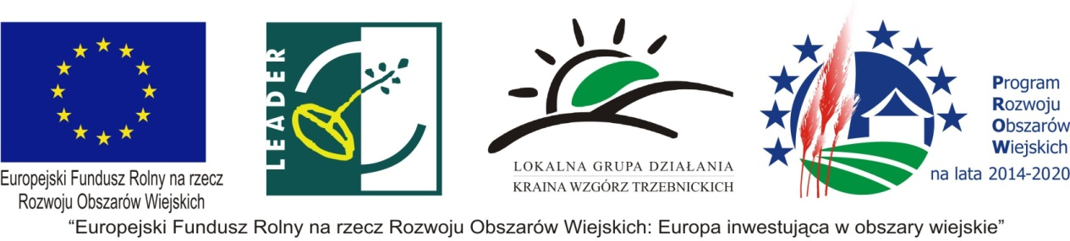

Lokalne Kryteria Wyboru Stowarzyszenia Lokalna Grupa Działania Kraina Wzgórz Trzebnickich

Kryteria wyboru operacji dla Przedsięwzięcia III. „Aktywni i zorganizowani mieszkańcy działający na rzecz swojej małej ojczyzny”.
Operacje | Kryterium | Opis | Zasady pkt. | pkt. | Sposób weryfikacji
Wszystkie | Aktywizacja mieszkańców | Preferuje operacje, które aktywizują większą liczbę mieszkańców | W ramach operacji zaktywizowanych zostanie przynajmniej 40 mieszkańców z co najmniej 2 miejscowości | 2 | Kryterium weryfikowane na podstawie informacji zawartych we wniosku i załącznikach
Wszystkie | Aktywizacja mieszkańców |  | W ramach operacji zaktywizowanych zostanie przynajmniej 20 mieszkańców z 1 miejscowości | 1
Wszystkie | Aktywizacja mieszkańców |  | Operacja zakłada aktywizację mniej niż 20 osób | 0
Wszystkie | Aktywizacja przedstawicieli grup defaworyzowanych | Preferuje się operacje które aktywizują/skierowane są do przedstawicieli wskazanych w LSR grup defaworyzowanych w życiu społecznym (seniorzy, młodzież, etc.) | Projekt w całości aktywizuje/skierowany jest do przedstawicieli grup defaworyzowanych | 2 | Kryterium weryfikowane na podstawie informacji zawartych we wniosku i załącznikach
Wszystkie | Aktywizacja przedstawicieli grup defaworyzowanych |  | Projekt w części skierowany jest/aktywizuje przedstawicieli grup defaworyzowanych | 1
Wszystkie | Aktywizacja przedstawicieli grup defaworyzowanych |  | Projekt w ogóle nie jest skierowany/nie aktywizuje przedstawicieli grup defaworyzowanych | 0
wszystkie | Obszar realizacji | Preferuje operacje z zakresu  infrastruktury kulturalnej i rekreacyjnej,  które realizowane będą na obszarze miejscowości do 5 tys. mieszkańców | Operacja realizowana wyłącznie na obszarze miejscowości do 5 tys. mieszkańców | 1 | Kryterium weryfikowane na podstawie informacji zawartych we wniosku i załącznikach
wszystkie | Obszar realizacji |  | Operacja realizowana w całości lub części na obszarze miejscowości powyżej 5 tys. mieszkańców | 0
Wszystkie | Innowacyjność | Preferuje operacje innowacyjne, niespotykane w skali obszaru objętego strategią (LGD) tj. wykorzystujące niepraktykowane dotąd zastosowania zasobów i rozwiązań, wykorzystania nowych metod | Ma charakter innowacyjny w skali całego obszaru | 2 | Kryterium weryfikowane na podstawie informacji zawartych we wniosku i załącznikach
Wszystkie | Innowacyjność |  | Ma charakter innowacyjny w skali gminy, na terenie której realizowany będzie projekt | 1
Wszystkie | Innowacyjność |  | Nie ma charakteru innowacyjnego | 0
Wszystkie | Zastosowanie rozwiązań sprzyjających ochronie środowiska lub klimatu | Preferuje operacje, które podczas realizacji zastosują rozwiązania sprzyjające ochronie środowiska lub klimatu. W przypadku operacji inwestycyjnych to może być zastosowanie bardziej ekologicznych materiałów lub technologii czy przeprowadzenie oceny oddziaływania na środowisko planowanej inwestycji. W przypadku operacji miękkich preferowane będą projekty przybliżające uczestnikom tematykę ochrony środowiska (w tym lokalne zasoby przyrodnicze) czy przeciwdziałania zmianom klimatu | Stosuje rozwiązania sprzyjające ochronie środowiska lub klimatu | 1 | Kryterium weryfikowane na podstawie informacji zawartych we wniosku i załącznikach
Wszystkie |  |  | Nie stosuje rozwiązań sprzyjających ochronie środowiska lub klimatu | 0
wszystkie | Powiązanie z innymi projektami | Preferuje operacje powiązane z innymi realizowanymi projektami. Przez powiązanie rozumie się udokumentowanie powiązania z projektami zrealizowanymi (szczególnie w ramach PROWu 2007 – 2013) lub będącymi w trakcie realizacji, w szczególności w ramach RLKSu lub udokumentowanie współpracy z innymi sektorami (w realizacji planowanego projektu) | Realizacja operacji powiązana jest z co najmniej jednym komplementarnym projektem innego podmiotu i planuje współpracę międzysektorową | 2 | Kryterium weryfikowane na podstawie informacji zawartych we wniosku i załącznikach
wszystkie | Powiązanie z innymi projektami |  | Realizacja operacji powiązana jest z jednym komplementarnym projektem innego podmiotu | 1
wszystkie | Powiązanie z innymi projektami |  | Bez powiązań | 0
wszystkie | Wykorzystanie lokalnych zasobów | Preferuje operacje, które zachowują i bazują na lokalnym potencjale kulturalnym (np. tradycje i obrzędy, legendy, tradycyjne zawody, zespoły ludowe, etc.), historycznym (np. zabytki, fakty i przekazy historycznych, etc.), przyrodniczym (charakterystyczna dla obszaru flora i fauna, w tym gatunki i obszary chronione) oraz społecznym (organizacje pozarządowe, wioski tematyczne, aktywne grupy mieszkańców) | Realizacja projektu bazuje lub służy zachowaniu przynajmniej dwóch ze wskazanych potencjałów, tj. kulturalnego, historycznego, przyrodniczego oraz społecznego | 2 | Kryterium weryfikowane na podstawie informacji zawartych we wniosku i załącznikach
wszystkie | Wykorzystanie lokalnych zasobów |  | Realizacja projektu bazuje lub służy zachowaniu przynajmniej jednego ze wskazanych potencjałów, tj. kulturalnego, historycznego, przyrodniczego oraz społecznego | 1
wszystkie | Wykorzystanie lokalnych zasobów |  | Realizacja projektu nie służy zachowaniu potencjału | 0
wszystkie | Wkład własny | Preferuje operacje, w których wkład własny wnioskodawców przekracza intensywność pomocy, określoną w poszczególnych programach | Operacja zakłada większy wkład własny, niż określony, jako minimum w danym programie | 1 | Kryterium weryfikowane na podstawie informacji zawartych we wniosku i załącznikach
wszystkie | Wkład własny |  | Operacja zakłada wkład własny, określony, jako minimum w danym programie | 0
Maksymalna liczba punktów 13 pkt. minimum do osiągnięcia aby operacja znalazła się na liście rankingowej 5 pkt.

